# Sky原理图元件库与PCB封装库设计标准

V1.0

By 雪域蓝天

## 原理图库设计标准

电阻符号设计：采用GB电阻符号。

Pin 1 的起始可连接点位于远点。

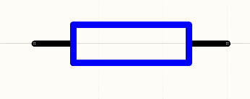

电阻符号1

属性：

Gerneral属性：

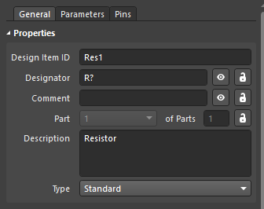

Design item ID命名为：Resistor,Resistor-Precision……

Designator： R? （可见）

Comment： =Value （可见）

Description： Resistor,Resistor-Precision……

Parameter属性：

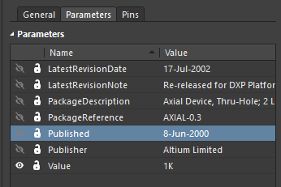

Value： Value-Precision，如下示例：



放置到原理图中，将自动显示如下：

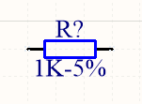

Pin属性：

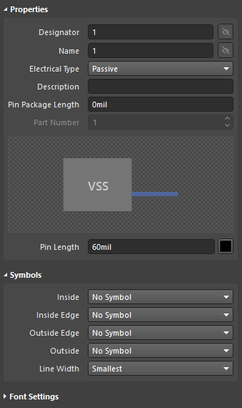

主要是：Pin Length推荐设为60mil，颜色设置为黑色。

## PCB封装库设计标准